РЕПУБЛИКА СРПСКА | РЕПУБЛИКА СРПСКА | РЕПУБЛИКА СРПСКА | РЕПУБЛИКА СРПСКА | РЕПУБЛИКА СРПСКА
Министарство  саобраћаја и веза | Министарство унутрашњих  послова | Министарство просвјете и  културе | Агенција за безбједност  саобраћаја | Ауто- мото Савез

ПЛАН ПРЕВЕНТИВНЕ АКТИВНОСТИ
„ВОЗАЧИ, ШКОЛА ЈЕ ЗА НАС, ОПРЕЗ ЈЕ ЗА ВАС“

ЦИЉНА ГРУПА: ВОЗАЧИ И ДЈЕЦА КАО УЧЕСНИЦИ У САОБРАЋАЈУ

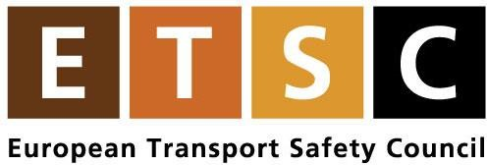
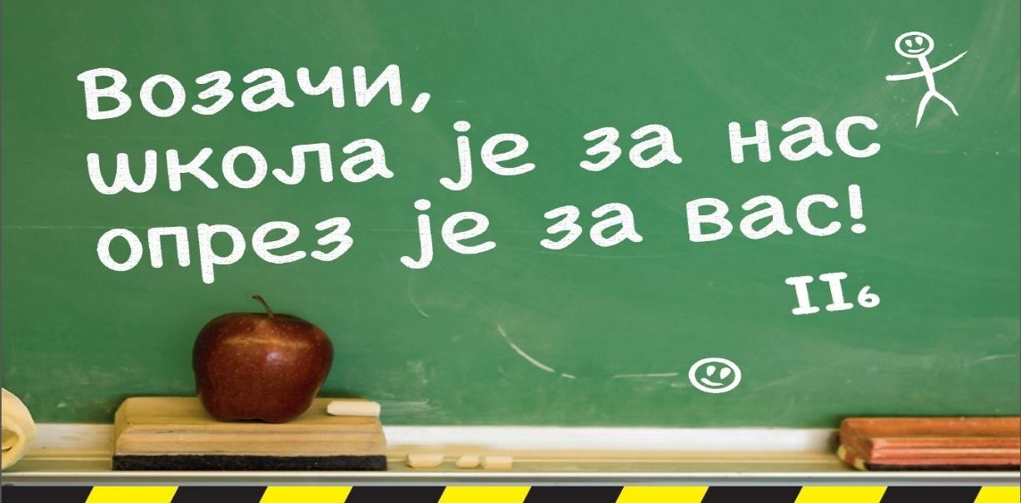
Кампању подржава Европски Савјет за безбједност саобраћаја

Бања Лука, септембар 2021. године

САДРЖАЈ
УВОД 3
- ИНФОРМАЦИЈЕ О УКЉУЧЕНИМ СУБЈЕКТИМА 3
- ПОЗАДИНА ПРЕВЕНТИВНИХ АКТИВНОСТИ 3
  - Постојеће стање и досадашње активности 3
- ОКВИР ЗА РЕАЛИЗАЦИЈУ ПРЕВЕНТИВНЕ АКТИВНОСТИ 5
  - Просторни и временски оквир за реализацију превентивне актиности 5
  - Циљ превентивне активности 5
- ОПИС АКТИВНОСТ ПРЕМА СУБЈЕКТИМА 6
- Прилог- инфограф...................................................................................................................................6

УВОД

Дjеца су категорија рањивих учесника у саобраћају, јер у тој доби дjеца тек развијају своје вjештине за безбjедно кретање у саобраћају. Обзиром на такву чињеницу, грешке дjеце док се крећу су неминовне. Саобраћајне незгоде са пjешацима су један од водећих узрока смрти и ненамjерних повреда дjеце узраста од пет до девет година. Бројни фактори доприносе оваквим резултатима. Непознато окружење, недостатак искуства у саобраћају, саобраћај је исувише „брз систем“ како би дjеца апсорбовала довољан број информација за безбjедно кретање, и сл. Истраживачи који анализирају понашање дjеце која прелазе улицу, закључили су да дjецу треба сврстати у групу учесника у саобраћају чије је понашање у саобраћају веома небезбjедно. Безбједност дјеце у саобраћају зависи од одговорности свих одраслих, било да су у питању возачи, родитељи, васпитачи, учитељи и др. Возачи нису само дужни повећати опрез у близини школа, вртића, паркова, игралишта, већ пратити и претпоставити дјечије поступке. Безбједност у саобраћају је дио опште безбједности сваке земље. Један од примарних циљева је подизање свијести јавности о трагичном страдању дјеце у саобраћајним незгодама и превенција истих.

ИФОРМАЦИЈЕ О УКЉУЧЕНИМ СУБЈЕКТИМА

У реализацију превентивне активности „ВОЗАЧИ, ШКОЛА ЈЕ ЗА НАС, ОПРЕЗ ЈЕ ЗА ВАС“ укључени су слиједећи субјекти:
  - Министарство саобраћаја и веза Републике Српске;
  - Министарство унутрашњих послова Републике Српске;
  - Министарство просвјете и културе Републике Српске;
  - Агенција за безбједност саобраћаја Републике Српске;
  - Ауто мото савез Републике Српске;
  - Јединице локалне самоуправе и
  - Радио и телевизијске станице.

ПОЗАДИНА ПРЕВЕНТИВНИХ АКТИВНОСТИ

2.1. Постојеће стање и досадашње активности

Посматрајући посљедице по дјецу, може се констатовати да су у 2020. години погинулo петоро дијеце (2 дијеце до 6 година и троје дијеце до 13 година), а у току 2019. године погинла су два дијетета (1 путник-дијете и 1 пјешак- дијете). Тешке тјелесне повреде у 2020. години задобило је 30 дијеце, што је за пет више у односу на 2019. годину у којој је 25 дјеце евидентирано са тешким тјелесним повредама. Кад је ријеч о дијеци која су задобила лакше тјелесне повреде, може се констатовати да је у току 2020. године смањен број дијеце код којих је евидентирана наведена врста повреда (2020. година- 143 дијетета су задобила ЛТП; 2019. година- 169 дјеце је задобило ЛТП).
У току 2020. године Агенција за безбједност саобраћаја Републике Српске заједно са Министарством саобраћаја и веза Републике Српске, Министарством унутрашњих послова Републике Српске, Министарством просвјете и културе Републике Срспке, Ауто-мото савезом Републике Српске и јединицама локалне самоуправе, реализовала је превентивно- едукативне активности пред почетак нове школске године како би свим учесницима у саобраћају скренули пажњу на додатни опрез у саобраћају. Поводом почетка нове школске године Министар саобраћаја и веза Ђорђе Поповић, в.д. директора Агенције за безбједност саобраћаја Новица Крунић, генерални секретар Ауто-мото савеза Ранко Бабић и градоначелник града Приједора Миленко Ђаковић посјетили су Основну школу „Бранко Ћопић“ у Приједору. Том приликом дјеца су имала прилику да погледају презентације о безбједном учешћу дјеце у саобраћају, те су им подјељене мајице, саобраћајни буквари, распореди часова и образовни леци.
Поред наведене посјете у Приједор, уприличена је посјета и Граду Дервенти. Том приликом био је представљен пројекат „Дајмо предност пјешацима“ који је финансиран од стране Агенције за безбједност саобраћаја (Јавни позив ЈЛС за достављање пројектних приједлога за суфинансирање из средстава која уплаћују друштва за осигурање и филијале друштава за осигурање из ФБиХ као дио превентиве за реализацију пројеката унапређења безбједности саобраћаја) Испред Агенције школу у Дервенти посјетили су Милан Илић и Милка Дубравац. Агенција је за малишане Дервенте обезбједила 200 бојанки и 200 сликовница.

ОКВИР ЗА РЕАЛИЗАЦИЈУ ПРЕВЕНТИВНЕ АКТИВНОСТИ

Просторни и временски оквир за реализацију превентивне актиности

Превентивна активност кампања „ВОЗАЧИ, ШКОЛА ЈЕ ЗА НАС, ОПРЕЗ ЈЕ ЗА ВАС“ проводиће се у периоду од 01. септембра 2021. до 30. септембра 2021. године, али ће се одређене активности проводити током читаве школске године.
Почетак кампање ће се обиљежити у Лакташима, у Основној школи „Младен Стојановић“. Предвиђене активности поводом почетка кампање су одржавање едукативне представе „Мирка“ која доприноси унапређењу саобраћајног образовања и васпитања дјеце раног школског узраста.
Том приликом дјеци ће бити подјељен промотивни материјал (сликовнице, бојанке, свјетлеће наруквице, свјетлећи привјесак, свјетлећи руксак, распореди часова, наљепнице за свеску) са мотивима безбједности саобраћаја који ће их подсјећати на правила која су научила на едукативном предавању. Промотивни материјал ће се дјелити дјеци у свим основним школама широм Републике Српске.

Основним школама ће бити подјељени и инфографови „Лекције које живот значе“ који ће бити постављени у учионицама и ходницима школа како би ученици могли видјети како се безбједно понашати у саобраћају. На тај начин се утиче на исправно и безбједно понашање дјеце у саобраћају и повећање њиховог опреза када учествују у саобраћају било као пјешаци или бициклисти.

Циљ превентивне активности

Циљ провођења кампањe „ВОЗАЧИ, ШКОЛА ЈЕ ЗА НАС, ОПРЕЗ ЈЕ ЗА ВАС“ је повећање нивоа безбједности саобраћаја у Републици Српској, првенствено утичући на возаче којима се скреће пажња да је почела нова школска година, да морају бити опрезнији и очекивати повећано учешће дјеце у саобраћају. Поред тога кампања утиче и на дјецу која учествују у саобраћају да поштују правила и буду опрезнија приликом кретања.
Кампањом се утиче на промјену ставова о важности и значају безбједности дјеце у саобраћају, преношење поруке учесницима у саобраћају колико је важно обратити пажњу на почетак школске године и најмлађе учеснике у саобраћају. Реализацијом ове кампање утиче се на повећање безбједности дјеце као учесника у саобраћају, односно смањење броја саобраћајних незгода у којима учествују дјеца.

ОПИС АКТИВНОСТ ПРЕМА СУБЈЕКТИМА

Сви субјекти безбједности саобраћаја ће у складу са својим матријалним и кадровским могућностима учествовати и подржати наведену кампању.

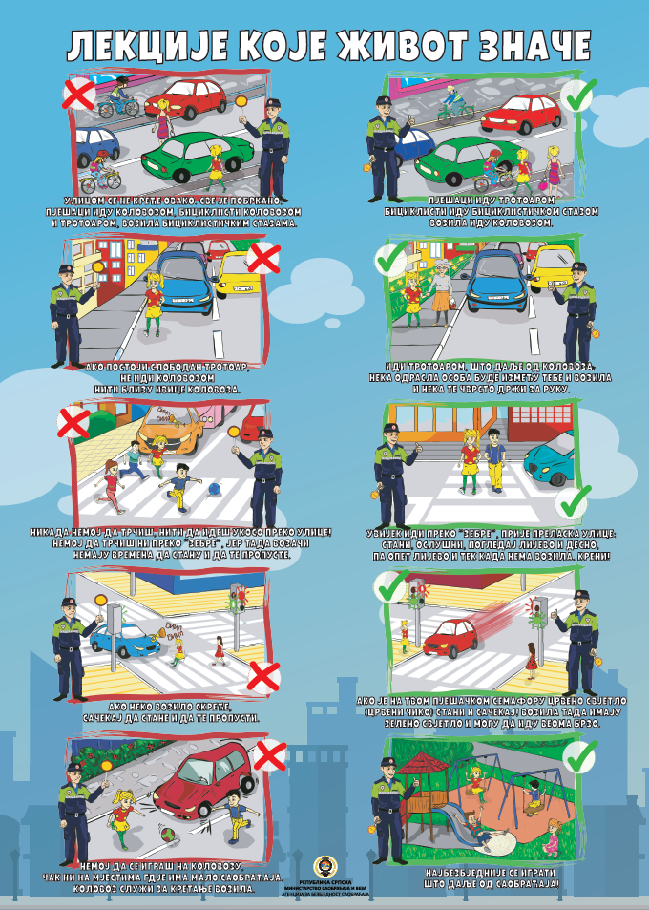

2021 © Агенција за безбједност саобраћаја Републике Српске

Анализа стања безбједности саобраћаја у Републици Српској за 2020. годину. - МУП

